1.北京中瑞祥防爆多功能在线自动取样器 型号：ZRX-28963
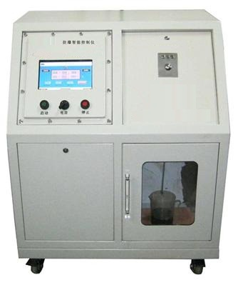
一、ZRX-28963概述

目前国内原油、成品油、煤焦油及化工管线取样，大都采用手工取样方法，手工取样因其取样频率小，易受输油、化工工况、人为因素等影响，样品代表性差，由此而引发的交接计量纠纷日益增多。我公司生产的HSFB-D1-19防爆智能控制仪符合GB/T27867-2011《石油液体管线自动取样法》标准，摒弃了目前市场上控制仪的种种弊端，在产品结构、试样采集方面进行了创新研究，使该控制仪设计更新颖、安全更可靠、安装更方便、操作更简单、取样更精确、适合各种油质，永不堵塞等优点，填补了我国在线自动取样技术的一项空白。

防爆智能控制仪采用防爆电机，电气控制、显示、电脑等部位均采用隔离防爆等防爆技术。该控制仪的防爆标准符合GB3836.1-2010《爆炸性环境第1部分：设备通用要求》及GB3836.2-2010《爆炸性环境第2部分：由隔爆外壳“d”保护的设备》。

二、ZRX-28963主要特点

1、结构简单可靠、运行故障率低、便于维护。

2、自动化程度高，对试样采集全过程监测，采集时间完成后自动停机、自动报警。

3、既可时间比例样采集，也可流量比例样采集。

4、适用油品范围广，可在多杂质劣质原油管线中取样。

5、PLC控制系统、彩屏显示、参数设置明了，可满足输油工作状态下的样品采集设置。

6、温控系统：仪器内设有伴热系统，由电脑控制，自动恒温，无须人工操作；具有停机温度自动控制补偿功能（不关闭总电源时）。

7、防爆金属轨迹球操作控制系统，操作方便、安全可靠。

8、具备循环系统。

9、远程控制，可一机多控，具备在工作室设置参数、启动或关闭等功能。

10、可选取样室内配备防爆照明灯，便于观察液位（可选项）。

11、可选称重功能，样品达到设定要求后自动断电、停机、报警（可选项）。

12、可选样品接收器的搅拌混合装置（可选项）。

13、可选循环流速指示（可选项）。

三、ZRX-28963技术参数

1、电源输入

a、电压：380V 50Hz（三相四线制）

b、功率：1800W（带伴热）

2、工作介质

a、温度：≤90℃

b、粘度：有流动性

c、压力：≤6.4MPa（大于6.4MPa时，可另行设计）

3、显示模式：彩屏显示

4、工况环境：-40～70℃

5、特性系数：0.95～1.05

6、取样间隔时间：0.4～2000S（电脑自控）

7、单次取样量：0.3～1.5ml（可按用户要求设计）

8、防爆标志：Ex d IIB T6 Gb

9、通讯方式：RS232、RS485、Modbus、Ethernet

10、外形尺寸：外形尺寸：900×700×1150mm（长×宽×高）

